SERİ VE PARALEL BAĞLAMA
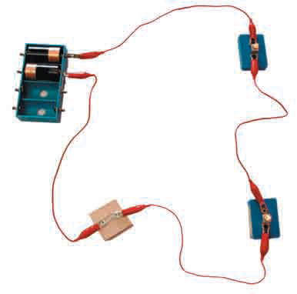
Seri Bağlama:

- Ampullerin bağlantı kabloları yardımıyla uc uca bağlanmasına seri bağlama denir.
- Şekildeki arabaların hepsi hem marketin hem de bankanın önünden geçer. Marketin ve bankanın önünden geçen arabaların sayısı birbirine eşittir. Burada arabalar akımı, market ve banka ise ampulleri temsil etmektedir. Yani seri bağlı devrelerde devre elemanlarının hepsinin üzerinden aynı akım geçmektedir.
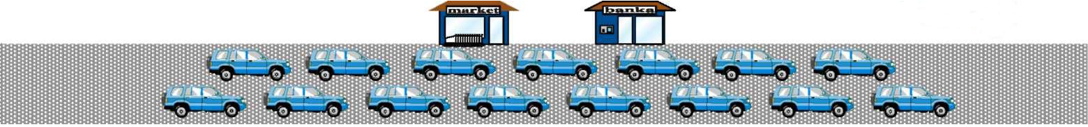

- İki direnç seri bağlandığında bu dirençlerin değerlerinin toplamı (eş değer direnç) en büyük direncin değerinden de büyük olur.
- Bir iletkenin direnç değeri, o iletkenin uzunluğuna bağlı olarak artar. Seri bağlama dirençlerin art arda bağlanması olduğundan iletkenin uzunluğu artar. Bu durum devrenin toplam direncinin artmasına yol açar.
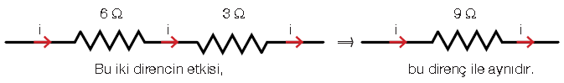
Reş = R₁ + R₂

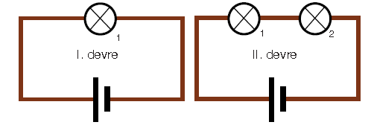
- Bu iki ampulün seri bağlandığı II. devrenin toplam direnci, I. devrenin toplam direncinden daha fazladır. Direncin artması, ampullerin üzerinden daha az akım geçmesini sağlar. Dolayısıyla ampullere daha az enerji aktarılır. Bu da 1 numaralı ampulün parlaklığının öncekine göre azalmasına sebep olur.
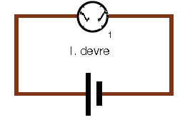

- Seri bağlı devrelerde, devredeki bağlantı kablosu kesilirse ya da ampullerden biri patlarsa devrede bulunan ampullerden hiçbirine akım gitmez. Çünkü; devre tamamlanmaz.

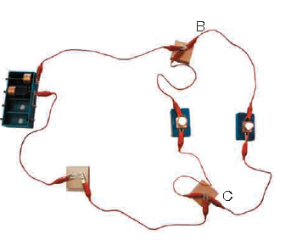

Paralel Bağlama:
- Ampullerin paralel bağlandığı yandaki devrede, pillerin sağladığı akım, devrenin B noktasında iki kola ayrılır. Elektrik akımının bir kısmı sağdaki ampulün, diğer kısmı da soldaki ampulün üzerinden geçer. Daha sonra paralel kollardaki bu akım C noktasında birleşerek pile geri döner

- Aşağıdaki şekildeki yolda ilerlerken kavşağa gelen arabaların bir kısmı marketin, bir kısmı ise bankanın önünden geçer. Daha sonra bu arabalar bir yol üzerinde birleşir ve hareketlerine devam eder. Paralel devrelerde de buna benzer bir durum vardır.
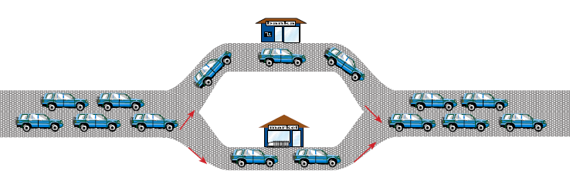
- İki direnç paralel bağlandığında, bu dirençlerin eş değeri küçük dirençten daha küçüktür.
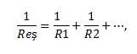
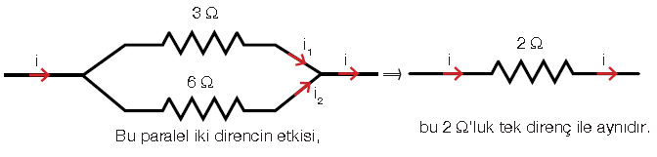

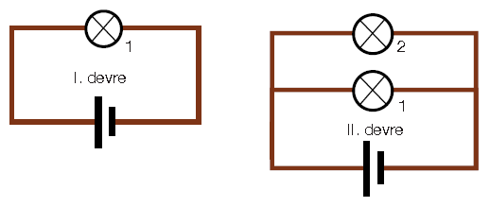
- Bu iki ampul II. devredeki gibi paralel bağlanırsa devrenin toplam direnci, I. devrenin direncinden daha az olur. Direncin azalması ile ana koldan geçen akım artar. 1 numaralı ampulün parlaklığı ise önceki durumuna göre değişmez.

- Paralel bağlı ampullerden her biri pilin geriliminin tamamını kullanır. Bu yüzden de ampullerin hepsi aynı parlaklıkta ışık verir. Seri bağlı devrelerde ise pilin gerilimi ampuller tarafından paylaşılır ve ayrıca direnç artar. Bu yüzden ampul sayısı arttıkça parlaklık azalır.
- Paralel bağlı devredeki ampullerden birinin teli kopsa bile diğerleri çalışmaya devam eder. Bu sebeple binalardaki ampuller ve arabanın farları birbirlerine paralel bağlıdır. Seri bağlı devrelerde ise ampullerden biri patlarsa diğerleri de söner.
- Paralel bağlı dirençlerin bulunduğu bir elektrik devresinde, büyük direncin bağlı olduğu koldan düşük, küçük direncin bağlı olduğu koldan ise yüksek akım geçer. Paralel bağlı bu kollardan geçen akımların toplamı ise ana kol akımını verir.
- Bir devre elemanının üzerinden geçen akımı ona seri bağladığımız ampermetre ile devre elemanın uçları arasındaki gerilimi ise devre elemanına paralel bağladığımız voltmetre ile ölçeriz.
- Ampermetrenin, devre elemanının üzerinden geçen akımı etkilememesi için direncinin çok küçük olması gerekir. Bu sayede ampermetre üzerinde herhangi bir gerilim düşmesi olmaz ve koldaki akım doğru ölçülür.
- Voltmetre, çok büyük dirence sahip olmalıdır. Voltmetrenin direncinin çok büyük olması ölçümün doğruluğu için gereklidir. Çünkü büyük dirence sahip voltmetre üzerinden ihmal edilebilecek kadar küçük akım geçer. Böylece devre elemanlarının uçları arasındaki gerilim hatasız ölçülmüş olur.
